Les Plantes

Im

Imagine…les portes sont barrées, pas d’eau, pas de bruit, pas d’amis…

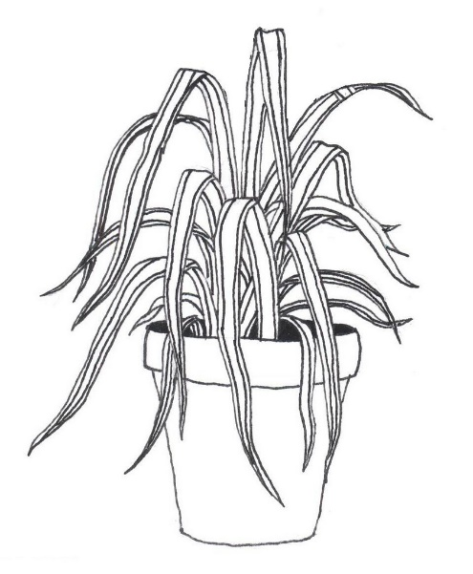

Ecris une histoire à propos de la vie des plantes dans la classe pendante les deux semaines que l’école était fermée.